به نام خدا

پیاده سازی client

سمت client پروتکل FTP به این شکل پیاده سازی شده که برای هر انتقال باید connection جدیدی برقرار کند و در انتهای هر ارتباط هم connection بسته می شود.

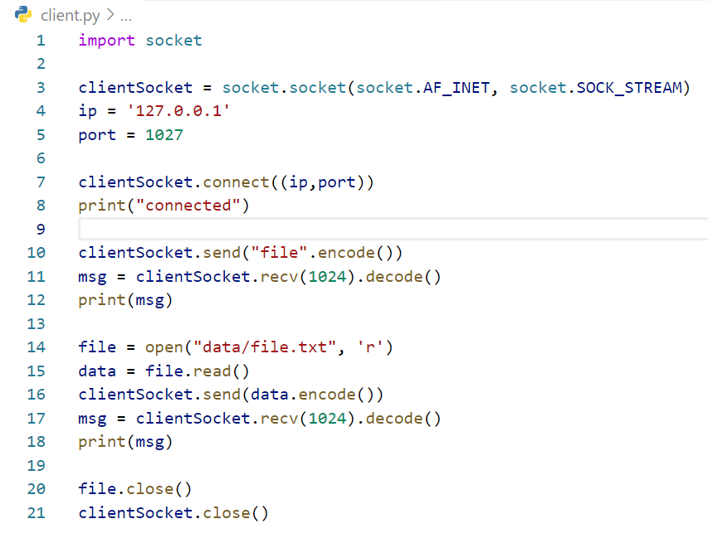

بعد از تعریف سوکت client، ارتباط در ip و port مورد نظر برقرار می شود

سپس client نام فایل را برای server ارسال می کند و منتظر پیام

server می ماند.

سپس فایل مورد نظر باز شده و محتوای آن برای server ارسال می شود و مجدد

client منتظر پیام server می ماند.

در نهایت فایل و connection هر دو بسته می شوند.

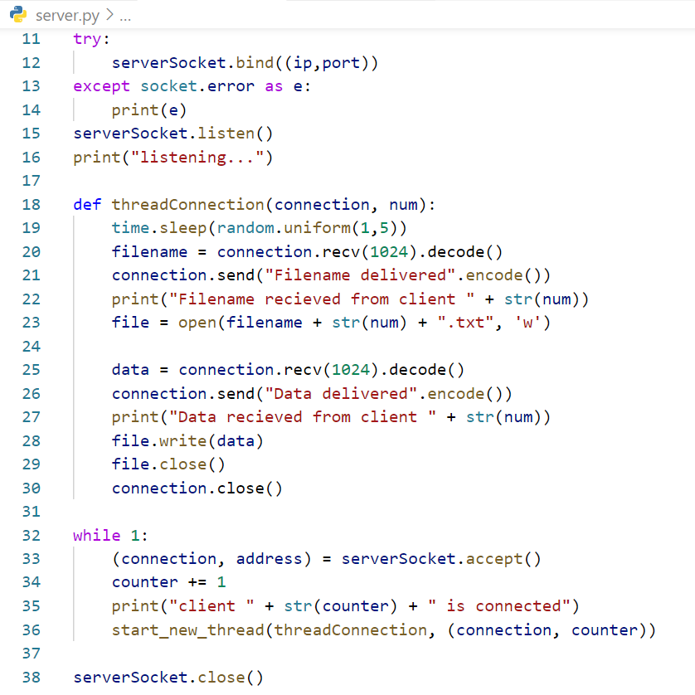پیاده سازی server

بعد از تعریف سوکت server، ip و port مورد نظر به آن اختصاص می یابد.

و server منتظر درخواست برقراری ارتباط از طرف client ها می شود

قرار است به ازای هر client یک thread ایجاد شود که این

تابع کارکرد همین thread را پیاده سازی می کند

برای اینکه همزمانی درخواست client ها

شبیه سازی شود، یک تاخیر به صورت رندم در

ابتدای تابع قرار گرفته است. بعد از این زمان server

از ارتباط خود با client، 1024 بایت دریافت

کرده و به عنوان نام فایل در نظر می گیرد و فایلی با این نام می سازد و پیامی مبنی بر اینکه نام فایل را

دریافت کرده برا Client مورد نظر می فرستند. سپس مجددا از طریق ارتباط، داده داخل فایل را

دریافت کرده و آن را داخل فایلی که ساخته می نویسد و پیام متناظر با آن را ارسال می کند.

کارکرد خود server در این حلقه وجود دارد که ابتدا

درخواست client را قبول می کند و سپس یک thread به ازای آن ایجاد می کند